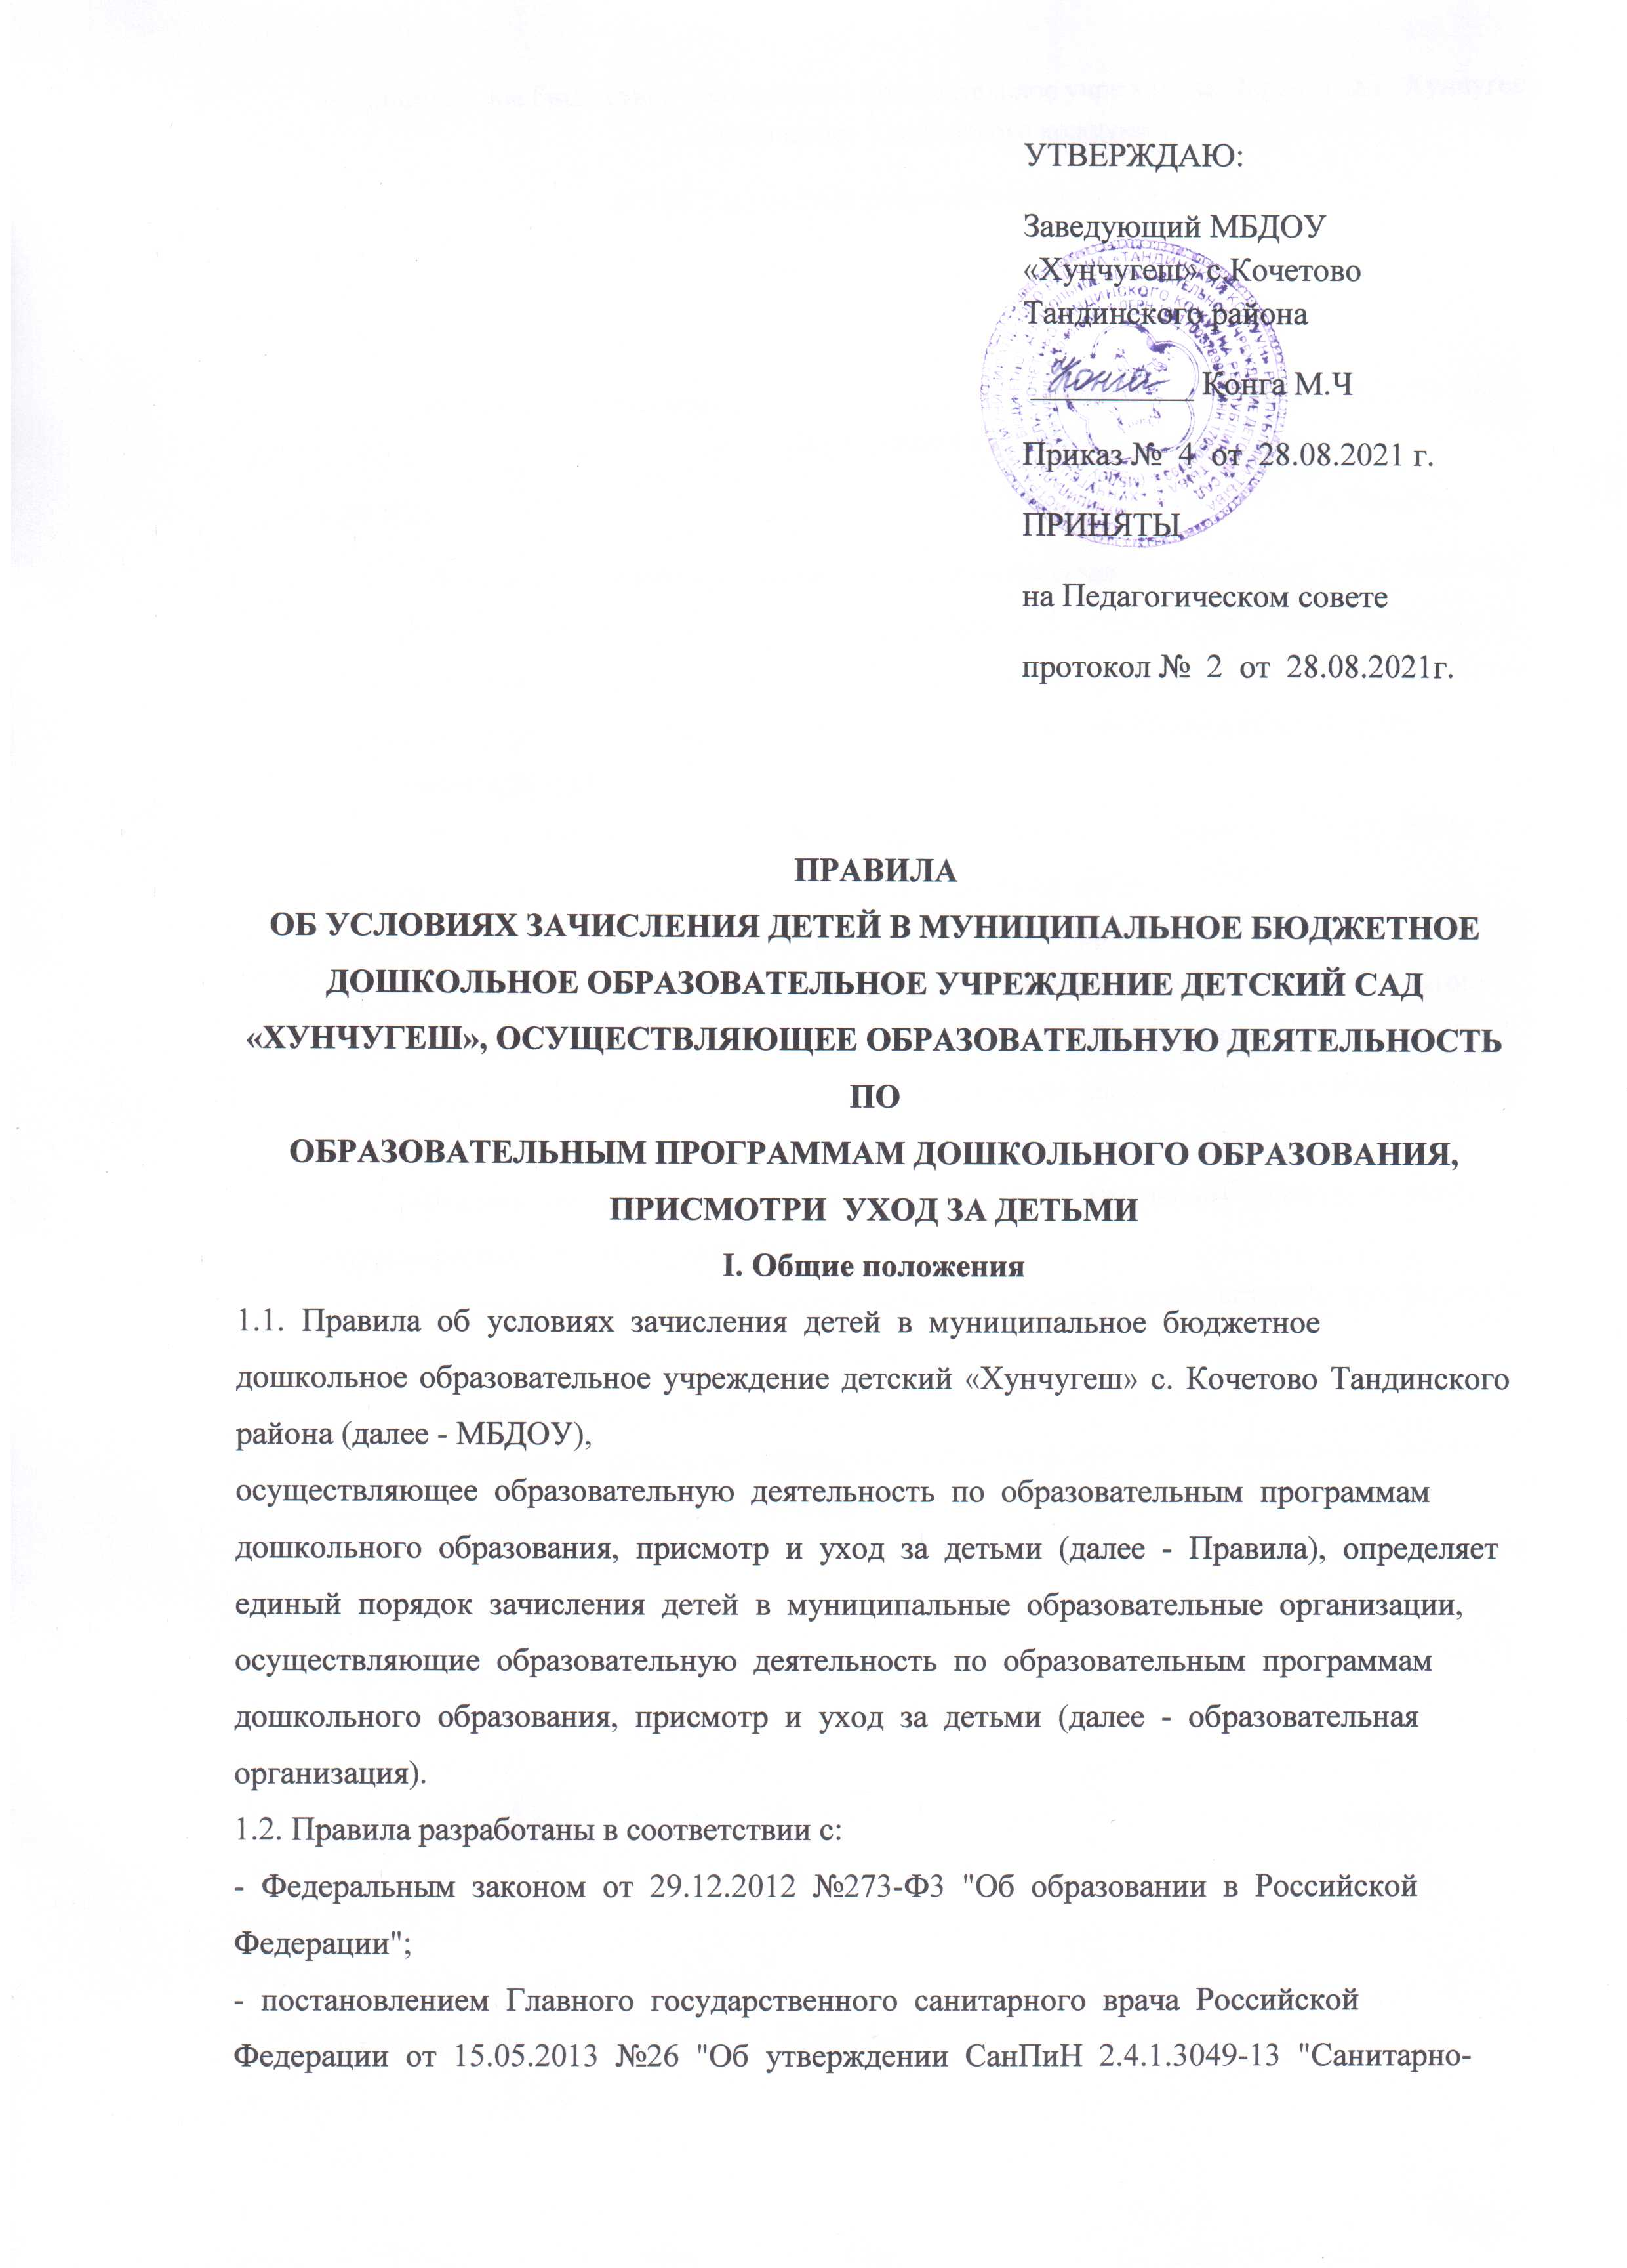

эпидемиологические требования к устройству, содержанию и организации режима работы
дошкольных образовательных организаций";
- приказом Министерства образования и науки Российской Федерации от 30.08.2013 №1014 "Об утверждении Порядка организации и осуществления
образовательной деятельности по основным общеобразовательным программам -
образовательным программам дошкольного образования";
- приказом Министерства образования и науки Российской Федерации от 08.04.2014 №293 "Об утверждении порядка приема на обучение по образовательным
программам дошкольного образования".
1.3. Комплектование МБДОУ осуществляется в период с 1 июня до 1 сентября текущего года. Зачисление детей в МБДОУ осуществляется в течение всего календарного
года при наличии свободных мест в соответствующей возрастной группе.
II. Условия зачисления детей в МБДОУ
2.1. МБДОУ обеспечивает получение дошкольного образования, присмотр и уход
за детьми в возрасте с 1,2 до 7 лет прекращения образовательных отношений между МБДОУ и родителями (законными представителями) в группах общеразвивающей направленности.
2.2. Постановка на учет детей, нуждающихся в получении места в МБДОУ, осуществляется на основании заявления законного представителя.
2.3. Внесение сведений о ребенке в журнал регистрации детей, нуждающихся в
получении места в МБДОУ (далее - журнал), при личном заявлении законного представителя (прил 1. заявление).
Журнал должен быть прошнурован, пронумерован и скреплен печатями МБДОУ.
МБДОУ информирует родителей (законных представителей) детей, зарегистрированных в журнале, о регистрационном номере очереди ребенка по телефону и (или) по почтовому или электронному адресу заявителя, указанному в заявлении о постановке на учет детей, нуждающихся в получении места в МБДОУ.
2.4. Комплектование МБДОУ осуществляется в соответствии с очередностью,
правом внеочередного или первоочередного предоставления места детям в МБДОУ, с учетом возрастной группы и в соответствии с закономерностями психического развития ребенка.
Перечень категорий граждан и документов, подтверждающих право внеочередного или первоочередного предоставления места детям в образовательной организации, представлены в приложении 2.
2.5. При комплектовании МБДОУ количество мест, предоставленных для льготных категорий граждан, имеющих внеочередное и первоочередное право на предоставление места в МБДОУ, не может превышать количество мест, предоставленных для детей не льготных категорий граждан.
2.6. При наступлении права на предоставление места ребенку в МБДОУ организация уведомляет родителей (законных представителей) о возможности зачисления ребенка в образовательную организацию, устанавливая сроки предоставления в образовательную организацию документов, указанных в пункте 2.11 Правил, не более 30 дней.
Уведомление по форме согласно приложению 3 может быть выдано лично, направлено почтовым сообщением или на адрес электронной почты родителя (законного представителя) ребенка в соответствии с его заявлением о постановке на учет детей, нуждающихся в получении места в МБДОУ.
2.7. Родитель (законный представитель) вправе написать заявление в МБДОУ о
переносе предполагаемой даты зачисления ребенка в МБДОУ, в таком случае МБДОУ включает ребенка в комплектование на следующий учебный год с сохранением места за ребенком в журнале.
2.8. Родитель (законный представитель) вправе письменно уведомить МБДОУ (лично, направить почтовым сообщением или на адрес электронной почты образовательной организации) о возможности продления сроков представления документов или невозможности оформления ребенка в МБДОУ в текущем комплектовании в случае невозможности представления родителями (законными представителями) документов в сроки, установленные МБДОУ в уведомлении.
2.9. В случае если ребенок не обеспечен местом в МБДОУ с желаемой даты предоставления ребенку места, указанной в журнале или в заявлении родителей (законных представителей), образовательная организация письменно уведомляет родителей законных представителей) о возможности получения дошкольного образования в вариативных формах.
2.10. При оформлении ребенка в группы сокращенного дня, кратковременного пребывания, функционирующие в рамках муниципального задания, образовательная организация выдает родителям (законным представителям) уведомление на посещение ребенком соответствующих групп по форме согласно приложению 4, которое регистрируется департаментом образования на основании письменного заявления руководителя образовательной организации по форме согласно приложению 5.
2.11. Для зачисления ребенка в МБДОУ родители (законные представители)
представляют следующие документы:
- заявление о зачислении ребенка в МБДОУ по форме согласно приложению ;
- документ, удостоверяющий личность гражданина Российской Федерации, а также
документы, удостоверяющие личность иностранного гражданина, лица без гражданства,
включая вид на жительство и удостоверение беженца (оригинал и копия). Родители
(законные представители) ребенка, являющиеся иностранными гражданами или лицами
без гражданства, дополнительно предъявляют документ, подтверждающий родство
заявителя (или законность представления прав ребенка), и документ, подтверждающий
право заявителя на пребывание в Российской Федерации;
- свидетельство о рождении ребенка (оригинал и копия);
- свидетельство о регистрации ребенка по месту жительства или по месту
пребывания на территории города Нижневартовска или документ, содержащий сведения о
регистрации ребенка по месту жительства (по месту пребывания) на территории с. Кочетово;
- медицинское заключение;
- документ, подтверждающий право внеочередного или первоочередного
предоставления места детям в образовательной организации (оригинал и копия).
Требование представления иных документов в части, не урегулированной
законодательством об образовании, не допускается.
2.12. Родители (законные представители) ребенка могут направить заявление о зачислении ребенка в МБДОУ в форме электронного документа с использованием
информационно-телекоммуникационных сетей общего пользования, почтовым сообщением с уведомлением о вручении, а также посредством официального сайта
образовательной организации в сети Интернет.
Форма заявления о зачислении ребенка в МБДОУ размещается на информационном стенде и на официальном сайте МБДОУ в сети Интернет.
2.13. При представлении всех необходимых документов МБДОУ выписывается
путевка на зачисление ребенка в МБДОУ по форме согласно приложению 7, которая регистрируется департаментом образования в журнале регистрации путевок на основании письменного заявления руководителя МБДОУ о регистрации путевки по форме согласно приложению.
2.14. На основании письменного заявления родителей (законных представителей) и подтверждающих документов уважительными причинами отсутствия ребенка в МБДОУ являются:
- болезнь ребенка, карантин;
- оздоровительный период ребенка сроком до 100 календарных дней в течение
календарного года;
- командировка родителей (законных представителей).
2.15. На время отсутствия ребенка по уважительной причине за ребенком сохраняется место в МБДОУ.
2.16. При отсутствии ребенка в МБДОУ на его место принимается ребенок из числа лиц зарегистрированных в журнале, по временной путевке.
2.17. Для оформления временной путевки на зачисление ребенка в МБДОУ по
форме согласно приложению 6 к Положению родители (законные представители)
представляют в МБДОУ следующие документы:
- заявление о зачислении ребенка в МБДОУ по форме согласно приложению 10 к
Положению;
- документ, удостоверяющий личность гражданина Российской Федерации, а также
документы, удостоверяющие личность иностранного гражданина, лица без гражданства,
включая вид на жительство и удостоверение беженца (оригинал и копия). Родители
(законные представители) ребенка, являющиеся иностранными гражданами или лицами без гражданства, дополнительно предъявляют документ, подтверждающий родство
заявителя (или законность представления прав ребенка), и документ, подтверждающий
право заявителя на пребывание в Российской Федерации;
- свидетельство о рождении ребенка (оригинал и копия);
- свидетельство о регистрации ребенка по месту жительства или по месту
пребывания на территории города Нижневартовска или документ, содержащий сведения о регистрации ребенка по месту жительства (по месту пребывания)на территории с. Кочетово;
- медицинское заключение для детей, впервые поступающих в МБДОУ.
Требование представления иных документов, не установленных законодательством
об образовании, не допускается.
2.18. При представлении всех необходимых документов МБДОУ выписывается
временная путевка на зачисление ребенка в МБДОУ которая регистрируется
в журнале регистрации временных путевок на основании письменного заявления руководителя образовательной организации о регистрации временной путевки по форме согласно приложению 7 к Положению.
2.19. Руководитель МБДОУ издает распорядительный акт о зачислении ребенка по
временной путевке в МБДОУ в течение 3 рабочих дней после заключения договора между МБДОУ и родителями (законными представителями).
2.20. В случае если ребенок в течение 30 календарных дней после получения
путевки не поступил в МБДОУ или не посещал ее более 30 календарных дней без уважительной причины, путевка аннулируется и на место выбывшего ребенка принимается другой ребенок в соответствии с пунктом 2.6 Положения.
2.21. Отчисление детей из МБДОУ производится:
- на основании заявления родителей (законных представителей);
- в связи с получением ребенком дошкольного образования (завершением обучения);
- в связи с обстоятельствами, предусмотренными пунктом 2.20 Положения.
2.26. Основанием для отчисления ребенка является распорядительный акт МБДОУ.
2.27. Аннулирование путевок в соответствии с пунктом 2.21 Положения на основании письменного заявления руководителя МБДОУ об аннулировании путевки на ребенка по форме согласно приложению к Положению с приложением путевки, заявления родителей (законных представителей) об отчислении ребенка из МБДОУ.
2.28. При взаимном согласии родителей (законных представителей),на основании их заявления по форме согласно приложению 14 к Положению возможен одновременный
обмен местами из одной образовательной организации в другую детям одного возраста.
2.29. В МБДОУ» ведется книга посещающих и отчисленных из МБДОУ детей (Книга движения детей) по форме согласно приложению 9 к Положению, которая должна быть прошнурована, пронумерована и скреплена печатями МБДОУ.

Приложение № 1

Подпись родителя |  | 10
Номер и дата регистрации путевки |  | 9
Сведения о родителях | Место работы и должность | 8
Сведения о родителях | Фамилия имя отчество отца | 8
Сведения о родителях | Место работы должность | 7
Сведения о родителях | Фамилия имя отчество матери | 6
Адрес регистрации ребенка и домашний телефон |  | 5
Дата рождения ребенка |  | 4
Фамилия имя отчество ребенка |  | 3
Дата подачи заявления |  | 2
№ (п\п) |  | 1

Приложение № 2

Перечень категорий граждан и документов, подтверждающих право внеочередного или первоочередного предоставления места детям в муниципальное бюджетное дошкольное образовательное учреждение

Категории граждан | Перечень документов
Внеочередное право
на предоставление места в образовательной организации
Дети судей Российской Федерации | справка с места работы родителя (законного представителя) (действительна в течение месяца)
Дети прокуроров | справка с места работы родителя (законного представителя) (действительна в течение месяца)
Дети сотрудников Следственного комитета  Российской Федерации | справка с места работы родителя (законного представителя) (действительна в течение месяца)
Дети граждан, подвергшихся воздействию  радиации вследствие катастрофы на  Чернобыльской атомной электростанции | удостоверение граждан, подвергшихся  воздействию радиации вследствие катастрофы на Чернобыльской атомной  электростанции
Первоочередное право
на предоставление места в образовательной организации
Дети-инвалиды и дети, один из родителей которых является инвалидом | справка Федерального государственного учреждения медико-социальной экспертизы (МСЭ) о подтверждении факта установления инвалидности
Дети-сироты и дети, оставшиеся без попечения родителей | распоряжение (постановление)  уполномоченного органа об установлении  опеки (попечительства) над  несовершеннолетним либо об определении  несовершеннолетнего в учреждение для  детей-сирот и детей, оставшихся без  попечения родителей
Дети сотрудников полиции, а также дети  сотрудников полиции, погибших (умерших) вследствие увечья или иного  повреждения здоровья, полученных в связи с выполнением служебных обязанностей, умерших вследствие заболевания, полученного в период прохождения службы в полиции; дети граждан Российской Федерации, уволенных со службы в полиции вследствие увечья или иного повреждения здоровья, полученных в связи с выполнением служебных обязанностей и исключивших возможность дальнейшего прохождения службы в полиции; дети граждан Российской Федерации, умерших в течение одного года после увольнения со службы в полиции вследствие увечья или иного повреждения здоровья, полученных в связи с выполнением служебных обязанностей, либо вследствие  заболевания, полученного в период прохождения службы в полиции, исключивших возможность дальнейшего  прохождения службы в полиции; дети, находящиеся на иждивении сотрудников  полиции, граждан Российской Федерации | один из имеющихся документов:  - справка с места работы родителя (законного представителя) (действительна в течение месяца);  - справка, подтверждающая факт увечья или  иного повреждения здоровья  военнослужащего или сотрудника полиции;  - свидетельство о смерти военнослужащего или сотрудника полиции, погибшего (умершего) в связи с осуществлением служебной деятельности либо умершего до истечения одного года после увольнения со службы вследствие ранения (контузии)
Дети военнослужащих | справка о нахождении на военной службе родителя (законного представителя)

Приложение № 3
Уведомление
Выдано______________________________________________________________________
(фамилия, имя. отчество родителя (законного представителя) ребенка)
о том, что очередь____________________________________________ _________________
(фамилия, имя отчество, дата рождения ребенка )
регистрационный номер очереди __________ о т ____________________, на получение
места в МБДОУ ДС «Хунчугеш» подошла.
Для оформления путевки, Вам необходимо обратиться в МБДОУ ДС «Хунчугеш» не позднее 30 календарных дней со дня получения уведомления и представить следующие документы:
- документ, удостоверяющий личность гражданина Российской Федерации, а также документ удостоверяющие личность иностранного гражданина, лица без гражданства, включая вид жительство и удостоверение беженца (оригинал и копия);
- свидетельство о рождении ребенка (оригинал и копия);
- свидетельство о регистрации ребенка по месту жительства или по месту пребывания территории с. Кочетово или документ, содержащий сведения о регистрации ребенка по месту жительства (по месту пребывания) на территории с.Кочетово;
- медицинское заключение;
- документ, подтверждающий право внеочередного или первоочередного предоставления места детям в образовательной организации (оригинал и копия), если у семьи есть такое право.

Заведующий
МБДОУ ДС «Хунчугеш» ______________Конга М.Ч

Приложение № 4
Форма уведомления  родителей (законных представителей) на посещение ребенком группы кратковременного или сокращенного пребывания в  муниципальное бюджетное дошкольное образовательное учреждение детский сад | КОПИЯ УВЕДОМЛЕНИЯ № от_______________________  Выдано ____________________________________________  (фамилия, имя. отчество родителя (законного представителя) ребенка)  на посещение ребенком_______________________________  (фамилия, имя, отчество, дата рождения ребенка)  зарегистрированным по адресу: ______________________  (адрес регистрации ребенка по месту жительства  или по месту пребывания)  группы _________________________________________________  (режим работы группы)  в Муниципальное бюджетное дошкольное образовательное  учреждение детский сад «Хунчугеш»  Заведующий  МБДОУ ДС «Хунчугеш» _________Конга М.Ч  МП
УВЕДОМЛЕНИЕ № от_______________________
Выдано ____________________________________________
(фамилия, имя. отчество родителя (законного представителя) ребенка)
на посещение ребенком_______________________________
(фамилия, имя, отчество, дата рождения ребенка)
зарегистрированным по адресу: ______________________
(адрес регистрации ребенка по месту жительства
или по месту пребывания)
группы _________________________________________________
(режим работы группы)
в Муниципальное бюджетное дошкольное образовательное
учреждение детский сад «Хунчугеш»

Заведующий
МБДОУ ДС «Хунчугеш» _________Конга М.Ч
МП

Приложение № 5

Заведующему___________________________
(наименование Учреждения)
______________________________________
(фамилия, имя, отчество заведующего)
Фамилия ______________________________
Имя___________________________________
Отчество ______________________________,
(родителя (законного представителя))
проживающего по адресу:________________
Контактный телефон____________________
e-mail_________________________________
ЗАЯВЛЕНИЕ.
Прошу зарегистрировать в очередь на получение путевки в _________________________________
____________________________________________________________________________________
(наименование Учреждения)
моего ребенка________________________________________________________________________
(фамилия, имя, отчество полностью, дата и место рождения)
Свидетельство о рождении: серия__________№___________________________________________
Фамилия, имя, отчество:
матери______________________________________________________________________________
(фамилия, имя, отчество полностью)
отца________________________________________________________________________________
(фамилия, имя, отчество полностью)
- С Уставом Учреждения, лицензией на право ведения образовательной деятельности,
свидетельством о государственной аккредитации, а также другими документами,
регламентирующими образовательную деятельность дошкольного образовательного
Учреждения, ознакомлен (а):
___________________________________ _______________________________
(подпись) (расшифровка подписи)
- Согласен на обработку моих персональных данных и персональных данных ребенка в порядке, установленном законодательством Российской Федерации:
___________________________________ _______________________________
(подпись) (расшифровка подписи)
дата "______"__________20_____г. подпись ___________________________

Приложение № 6
Форма путевки  на зачисление ребенка в муниципальное бюджетное дошкольное образовательное учреждение  детский сад «Хунчугеш» | МБДОУ «Хунчугеш»  ПУТЕВКА №_____________ от _______________________  Выдана на ребенка_______________________________________  Ф.И.О ребенка, дата рождения  Зарегистрированному по адресу:___________________________  Основание для  оформления путевки_____________________________________  (очередь, первоочередном, вне очереди)  Ф.И.О матери___________________________________________  Ф.И.О отца_____________________________________________  Заведующий  МБДОУ «Хунчугеш» __________Конга М.Ч  МП
МБДОУ «Хунчугеш»
ПУТЕВКА №_____________ от _______________________
Выдана на ребенка_______________________________________
Ф.И.О ребенка, дата рождения
Зарегистрированному по адресу:___________________________
Основание для
оформления путевки_____________________________________
(очередь, первоочередном, вне очереди)
Ф.И.О матери___________________________________________
Ф.И.О отца_____________________________________________

Заведующий
МБДОУ «Хунчугеш» __________Конга М.Ч
МП

Приложение № 7
Форма временной путевки  на зачисление ребенка в муниципальное бюджетное дошкольное образовательное учреждение  детский сад «Хунчугеш» | МБДОУ «Хунчугеш»  ПУТЕВКА №_____________ от _______________________  Выдана на ребенка_______________________________________  Ф.И.О ребенка, дата рождения  Зарегистрированному по адресу:___________________________  Зачисленного на период временного отсутствия ребенка  с ________ по _____________  Ф.И.О матери___________________________________________  Ф.И.О отца_____________________________________________  Заведующий  МБДОУ «Хунчугеш» __________Конга М.Ч  МП
МБДОУ «Хунчугеш»
ПУТЕВКА №_____________ от _______________________
Выдана на ребенка_______________________________________
Ф.И.О ребенка, дата рождения
Зарегистрированному по адресу:___________________________
Зачисленного на период временного отсутствия ребенка
с ________ по _____________

Ф.И.О матери___________________________________________
Ф.И.О отца_____________________________________________

Заведующий
МБДОУ «Хунчугеш» __________Конга М.Ч
МП

Приложение № 8

Заведующему___________________________
(наименование Учреждения)
______________________________________
(фамилия, имя, отчество заведующего)
Фамилия ______________________________
Имя___________________________________
Отчество ______________________________,
(родителя (законного представителя))
проживающего по адресу:________________
Контактный телефон____________________
e-mail_________________________________
ЗАЯВЛЕНИЕ.
Прошу отчислить моего несовершеннолетнего ребенка___ _________________________________
____________________________________________________________________________________
(наименование Учреждения)
моего ребенка________________________________________________________________________
(фамилия, имя, отчество полностью, дата и место рождения)
в связи_______________________________________________________________________
с «___»_____________ 20____г.

дата "______"__________20_____г. подпись ___________________________

